#### Московский государственный технический университет имени Н.Э. Баумана

## Лабораторная работа по дисциплине БКИТ №4

*Выполнил: Ханмурзин Тагир, ИУ5-34, 24.10.2017*

**1. Описание задания**

Разработать программу, реализующую работу с файлами.

1. Программа должна быть разработана в виде приложения Windows Forms на языке C#. По желанию вместо Windows Forms возможно использование WPF (Windows Presentation Foundation).

2. Добавить кнопку, реализующую функцию чтения текстового файла в список слов List<string>.

3. Для выбора имени файла используется класс OpenFileDialog, который открывает диалоговое окно с выбором файла. Ограничить выбор только файлами с расширением «.txt».

4. Для чтения из файла рекомендуется использовать статический метод ReadAllText() класса File (пространство имен System.IO). Содержимое файла считывается методом ReadAllText() в виде одной строки, далее делится на слова с использованием метода Split() класса string. Слова сохраняются в список List<string>.

5. При сохранении слов в список List<string> дубликаты слов не записываются. Для проверки наличия слова в списке используется метод Contains().

6. Вычислить время загрузки и сохранения в список с использованием класса Stopwatch (пространство имен System.Diagnostics). Вычисленное время вывести на форму в поле ввода (TextBox) или надпись (Label).

7. Добавить на форму поле ввода для поиска слова и кнопку поиска. При нажатии на кнопку поиска осуществлять поиск введенного слова в списке.

10. Слово считается найденным, если оно входит в элемент списка как подстрока (метод Contains() класса string).

8. Добавить на форму список (ListBox). Найденные слова выводить в список с использованием метода «название_списка.Items.Add()». Вызовы метода «название_списка.Items.Add()» должны находится между вызовами методов «название_списка.BeginUpdate()» и «название_списка. EndUpdate()».

9. Вычислить время поиска с использованием класса Stopwatch. Вычисленное время вывести на форму в поле ввода (TextBox) или надпись (Label).

**2. Листинг программного кода**

**Form1.Designer.cs:**

namespace Lab_4

{

    partial class Form1

    {

        private System.ComponentModel.IContainer components = null;

        protected override void Dispose(bool disposing)

        {

            if (disposing && (components != null))

            {

                components.Dispose();

            }

            base.Dispose(disposing);

        }

        private void InitializeComponent()

        {

            this.loadb = new System.Windows.Forms.Button();

            this.listBox1 = new System.Windows.Forms.ListBox();

            this.label1 = new System.Windows.Forms.Label();

            this.label2 = new System.Windows.Forms.Label();

            this.findb = new System.Windows.Forms.Button();

            this.textBox1 = new System.Windows.Forms.TextBox();

            this.SuspendLayout();

            //

            // Кнопка загрузки новых данных

            //

            this.loadb.Location = new System.Drawing.Point(28, 12);

            this.loadb.Name = "loadb";

            this.loadb.Size = new System.Drawing.Size(120, 23);

            this.loadb.TabIndex = 0;

            this.loadb.Text = "Загрузить данные";

            this.loadb.UseVisualStyleBackColor = true;

            this.loadb.Click += new System.EventHandler(this.button1_Click);

            //

            // Окно разобранных слов

            //

            this.listBox1.FormattingEnabled = true;

            this.listBox1.Location = new System.Drawing.Point(28, 48);

            this.listBox1.Name = "listBox1";

            this.listBox1.Size = new System.Drawing.Size(200, 300);

            this.listBox1.TabIndex = 1;

            //

            // label1

            //

            this.label1.AutoSize = true;

            this.label1.Location = new System.Drawing.Point(255, 48);

            this.label1.Name = "label1";

            this.label1.Size = new System.Drawing.Size(0, 13);

            this.label1.TabIndex = 2;

            //

            // label2

            //

            this.label2.AutoSize = true;

            this.label2.Location = new System.Drawing.Point(255, 63);

            this.label2.Name = "label2";

            this.label2.Size = new System.Drawing.Size(0, 13);

            this.label2.TabIndex = 3;

            //

            // Кнопка поиска текста

            //

            this.findb.Location = new System.Drawing.Point(411, 12);

            this.findb.Name = "findb";

            this.findb.Size = new System.Drawing.Size(120, 23);

            this.findb.TabIndex = 5;

            this.findb.Text = "Найти слово";

            this.findb.UseVisualStyleBackColor = true;

            this.findb.Click += new System.EventHandler(this.findb_Click);

            //

            // Строка поиска слова

            //

            this.textBox1.Location = new System.Drawing.Point(256, 14);

            this.textBox1.Name = "textBox1";

            this.textBox1.Size = new System.Drawing.Size(140, 20);

            this.textBox1.TabIndex = 6;

            //

            // Главное окно

            //

            this.BackColor = System.Drawing.SystemColors.AppWorkspace;

            this.AutoScaleDimensions = new System.Drawing.SizeF(6F, 13F);

            this.AutoScaleMode = System.Windows.Forms.AutoScaleMode.Font;

            this.ClientSize = new System.Drawing.Size(590, 350);

            this.Controls.Add(this.textBox1);

            this.Controls.Add(this.findb);

            this.Controls.Add(this.label2);

            this.Controls.Add(this.label1);

            this.Controls.Add(this.listBox1);

            this.Controls.Add(this.loadb);

            this.Name = "Form1";

            this.Text = "Lab_4";

            this.ResumeLayout(false);

            this.PerformLayout();

        }

        private System.Windows.Forms.Button loadb;

        private System.Windows.Forms.ListBox listBox1;

        private System.Windows.Forms.Label label1;

        private System.Windows.Forms.Label label2;

        private System.Windows.Forms.Button findb;

        private System.Windows.Forms.TextBox textBox1;

    }

}

**Form1.cs:**

using System;

using System.IO;

using System.Diagnostics;

using System.Collections.Generic;

using System.ComponentModel;

using System.Data;

using System.Drawing;

using System.Linq;

using System.Text;

using System.Threading.Tasks;

using System.Windows.Forms;

namespace Lab_4

{

    public partial class Form1 : Form

    {

        Stopwatch cl = new Stopwatch(); //Часы

        public Form1() //Запуск с Program

        {

            InitializeComponent(); //Инициализация всех компонентов

        }

        private void button1_Click(object sender, EventArgs e)  //Кнопка: Загрузка файла

        {

            cl.Reset();

            OpenFileDialog win1 = new OpenFileDialog();

            win1.InitialDirectory = "\\Mac/Home/Documents/Course_2\bkIT/Lab_4";

            win1.Filter = "txt files (*.txt)|*.txt";

            win1.FilterIndex = 2;

            win1.RestoreDirectory = true;

            if (win1.ShowDialog() == DialogResult.OK)

            {

                try

                {

                    cl.Start(); //Запуск отсчёта

                    string buf = File.ReadAllText(win1.FileName);

                    List<string> a = new List<string>();

                    string[] buf2 = buf.Split();

                    foreach (string l in buf2)

                    {

                        if (!a.Contains(l))

                            a.Add(l);

                    }

                    a.Sort();

                    addToListBox(a);

                    cl.Stop(); //Тормозим таймер

                    label1.Text = "Чтение файла, сортировка и вывод слов: "+ cl.ElapsedMilliseconds.ToString() + " миллисекунд";

                }

                catch (Exception ex)

                {

                    MessageBox.Show("Ошибка чтения файла!\n" + ex.Message);

                }

            }

        }

        void addToListBox(List<string> a)

        {

            listBox1.BeginUpdate();

            foreach (string l in a)

            {

                listBox1.Items.Add(l);

            }

            listBox1.EndUpdate();

         }

        private void findb_Click(object sender, EventArgs e)      //Кнопка: Поиск слова

        {

            cl.Reset();

            cl.Start();

            listBox1.SelectedIndex = listBox1.FindStringExact(textBox1.Text);

            cl.Stop();

            label2.Text = "Поиск в списке: " + cl.ElapsedMilliseconds.ToString() + " миллисекунд";

        }

    }

}

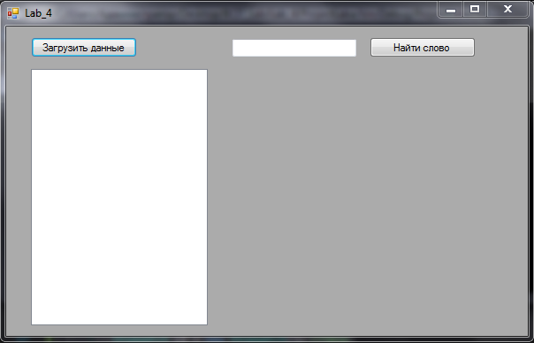**3. Тест работы**

Нажав на кнопку «Загрузить данные» выбираем нужный документ в формате «.txt».

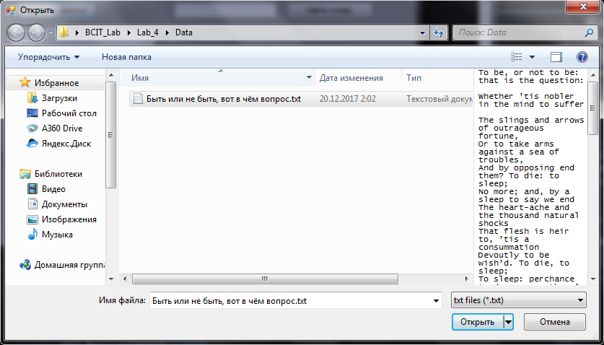

Программа заполнит словами из документа память для дальнейших операций. Так же произведёт расчёт затраченного на операции времени и выведет на панель. Введя слово из документа и нажав на кнопку «Найти слово» произведётся поиск данного слова в памяти. При успешном нахождении, результат будет выделен в поле.

